1. js

1.空字符串转数组

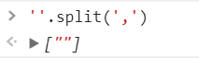

2.push的返回值是下一个元素的index

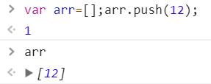

1. vue